**DEPARTAMENTO INGENIERIA EN SISTEMAS DE INFORMACION**

###### **COMUNICACIONES**

**GUIA DE TRABAJO PRACTICO NRO 8**

**TEORIA**

**AÑO 2018**

**TRABAJO PRÁCTICO N° 8**

***Modulacion, multiplexacion digital: PDH,SDH y SONET..***

1. Confeccione un cuadro resumen de los tipos de modulación especificando para cada uno si la señal moduladora, portadora y modulada son analógicas o digitales.

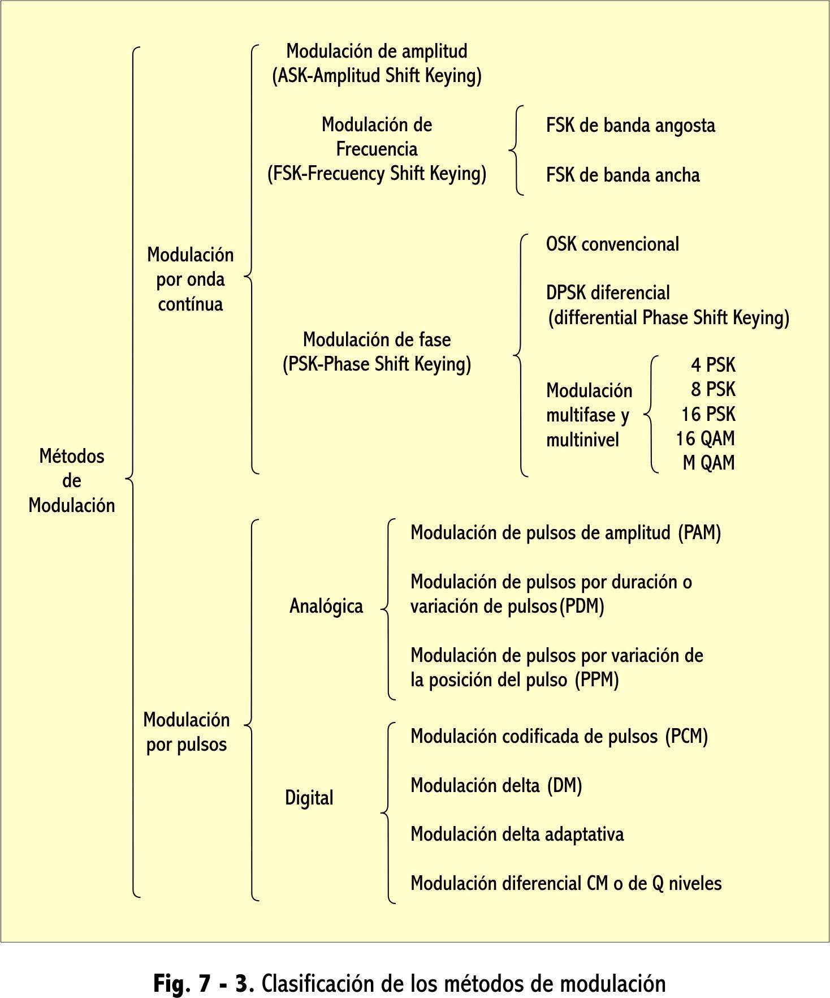

**La Modulación MIC o Modulación por Impulsos Codificados (también conocido como PCM) se diferencia del resto de los tipos de modulación, en que este se basa en la representación de la información de la señal digitalizada mediante códigos discretos y determinados para cada nivel d cuantificación asignado.**

1. ¿Qué tipos de modulación se ven menos afectados por el ruido y por qué?

**El tipo de modulación que se ve menos afectado por el ruido es el FM ya que este al enviar información a través de variaciones en la frecuencia y no en la amplitud, cambios repentinos en la misma introducidos por el ruido son de baja o nula relevancia para este tipo de modulación.**

1. ¿Qué tipo de señales (analógicas o digitales) se obtienen después de un proceso de multiplexión FDM y TDM?

* **Multiplexación por División de la Frecuencia (FDM)**
* **Se puede utilizar para el envío de señales analógicas y digitales.**
* **La señal resultante de este proceso es Analógica.**
* **Multiplexación por División del Tiempo (TDM)**
* **Se puede utilizar para el envío de señales digitales.**
* **La señal resultante de este proceso es digital.**

1. Confeccione un cuadro comparativo entre el multiplexor con sus variantes FDM, TDM y STDM, y el concentrador.

* **Multiplexación por División de la Frecuencia (FDM)**
* **Se puede utilizar para el envío de señales analógicas y digitales.**
* **La señal resultante de este proceso es Analógica.**
* **Asigna parte del ancho de banda en forma constante a cada subcanal.**
* **Costo de implementación bajo.**
* **Más apto para transmisiones a largas distancias.**
* **No se puede utilizar todo el ancho de banda debido a la necesidad de separar los canales para disminuir la posibilidad de ruidos de intermodulación.**
* **Multiplexación por División del Tiempo (TDM)**
* **Se puede utilizar para el envío de señales digitales.**
* **La señal resultante de este proceso es Digital.**
* **Asigna todo el ancho de banda en intervalos de tiempo fijo a cada subcanal.**
* **Costo de implementación más elevado.**
* **Menos apto para transmisiones a largas distancias.**
* **Uso más eficiente del ancho de banda.**
* **Multiplexación por División del Tiempo Estadístico (STDM)**
* **Se puede utilizar para el envío de señales digitales.**
* **La señal resultante de este proceso es Digital.**
* **Asigna todo el ancho de banda en intervalos de tiempo variables según estadística de uso a cada subcanal.**
* **Costo de implementación mucho más elevado.**
* **Menos apto para transmisiones a largas distancias.**
* **Uso mucho más eficiente del ancho de banda.**
* **Concentrador**
* **Se puede utilizar para el envío de señales digitales.**
* **La señal resultante de este proceso es Digital.**
* **Asigna toda la capacidad del canal en intervalos de tiempo variables según requerimientos de uso de cada subcanal, dando la posibilidad al detrimento de la calidad del servicio.**
* **Reducción de costos a costa de una reducción de la calidad del servicio.**
* **Pensado para el uso de terminales con baja densidad de mensajes.**
* **Uso mucho más eficiente respecto a costos de la capacidad del canal de salida.**

1. Plantear la inecuación que mejor describiría la característica de asignación dinámica en un multiplexor STDM. Pueden las velocidades máximas entrantes al MPX superar a la velocidad saliente.

**La inecuación que mejor la representa es:**

**s < n**

**Donde “s” es la cantidad de slots que tiene la trama saliente y “n” es la cantidad de canales entrantes al multiplexor.**

**La sumatoria de las velocidades máximas entrantes al multiplexor puede superar a la velocidad saliente del mismo.**

1. De los siguientes esquemas determinar que casos representan multiplexores o concentradores En el caso de ser multiplexores, de qué técnica se trata? Justificar las respuestas. Las velocidades enunciadas son las máximas para las líneas entrantes y la saliente.

a.

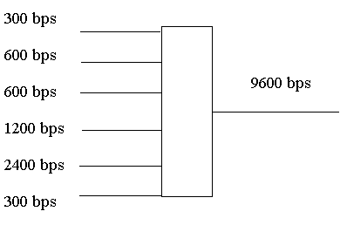

b.

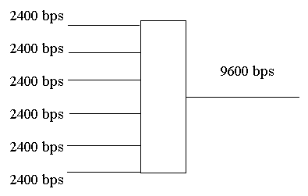

c.

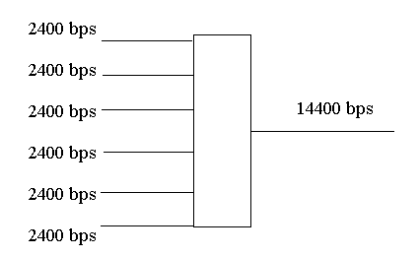

**Respuestas:**

1. **Multiplexor - STDM.**

**Este multilpexor asigna slots de tiempo a cada canal de entrada según las necesidades de cada terminal, dividiendo el uso del medio compartido según las estadísticas del uso de las mismas.**

1. **Concentrador.**

**El concentrador es un dispositivo que reparte, según una ley fija en el tiempo, un único canal de comunicaciones entre n subcanales de entrada cuya capacidad acumulada es mayor que la capacidad total del canal compartido de salida. De esta forma, cuanto menor sea la capacidad del canal de salida, mas habilitará a reducir costos a costa de una reducción de la calidad del servicio.**

1. **Multiplexor - TDM.**

**Este multilpexor asigna slots de tiempo fijos a cada canal de entrada sin importar si este realiza un uso activo del mismo. La capacidad efectiva otorgada de cada canal multiplexado es fija sin importar si este lo utiliza o no, llevando a costos innecesarios si el medio es infrautilizado.**

1. Del problema anterior, en qué casos y bajo qué condición se representa un multiplexor STDM.

**Los casos en los que se puede representar un multiplexor STDM son cuando los requerimientos de capacidades de los subcanales entrantes no son homogéneos y se busca aprovechar al máximo la capacidad del canal saliente.**

1. Respecto a la inecuación definida para representar un concentrador. ¿Qué reflexión cabe respecto a la calidad del servicio y ahorro para el caso en que el primer término sea igual al segundo?

**Inecuación de concentradores:**

**“Cc ≤ Σi Ci“**

**Donde Cc es la capacidad salente del concentrador y Ci es la capacidad del subcanal iesimo entrante.**

**El ahorro y funcionamiento del concentrador se basa en que cuanto menor sea la capacidad del canal de salida, mas habilitará a reducir costos a costa de una reducción de la calidad del servicio. Siendo esto así, si el primer término es igual al segundo, en este caso no habría un aprovechamiento en el ahorro de costos pero la calidad del servicio, QoS, se mantendría inalterada y óptima para cada uno de los subcanales.**